宁夏幼儿师范高等专科学校2024年公开招聘
政府购买服务员额网上报名操作说明

1.微信关注公众号“宁夏幼儿师范高等专科学校”
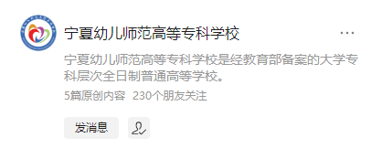
2.公众号下方信息栏“发现幼师”，点击“教师招聘”，进入招聘页面。
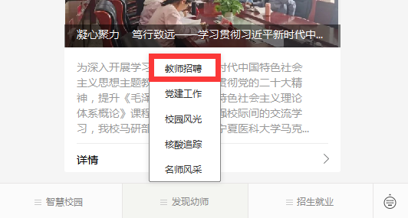
3.点击登录，注册信息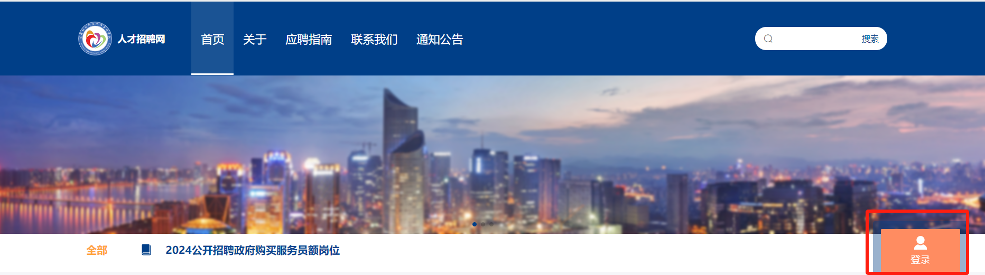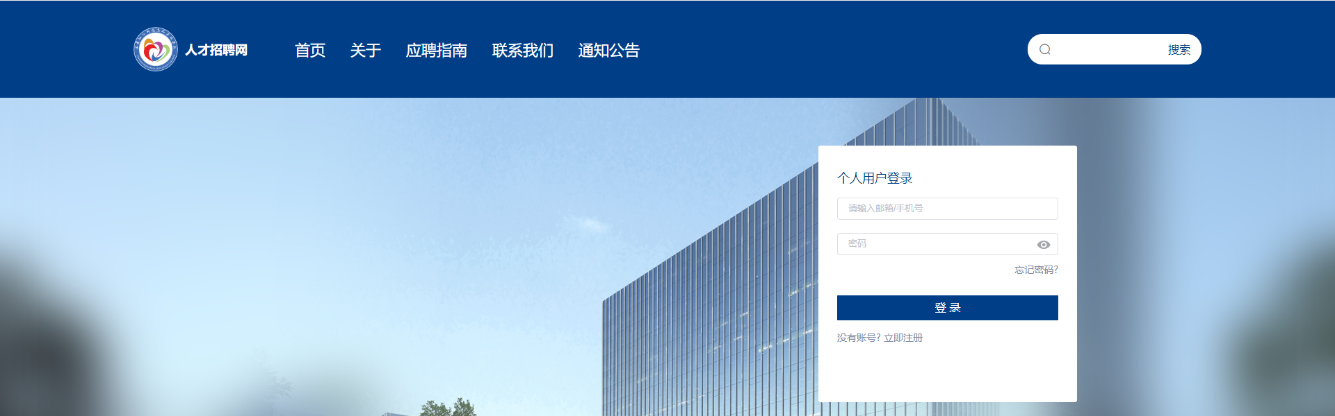

4.选择相应的岗位，进行应聘报名，填写相关信息保存并提交信息。
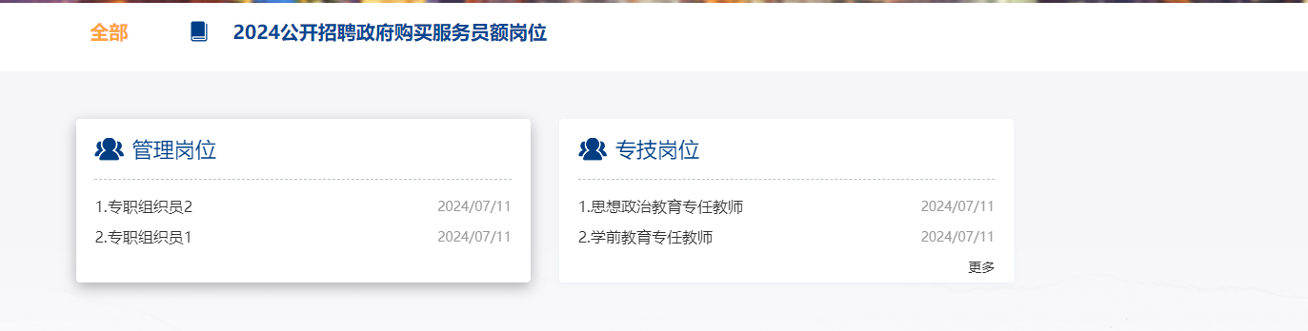
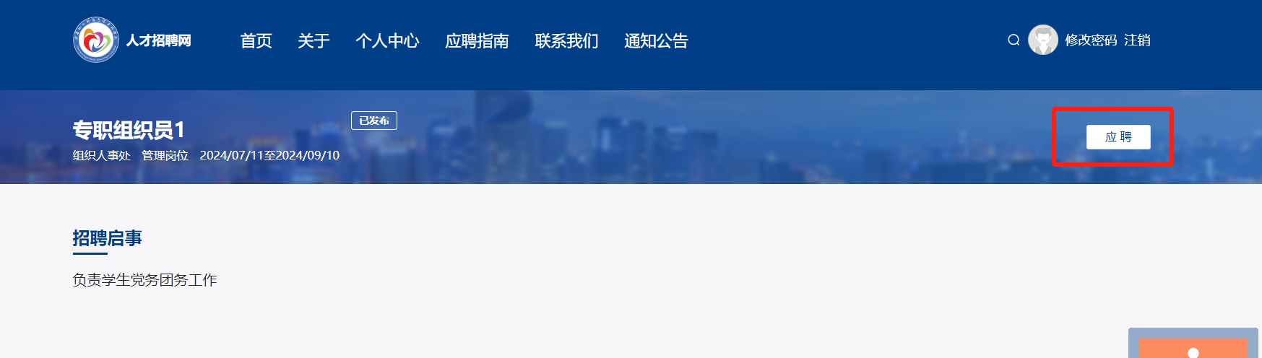
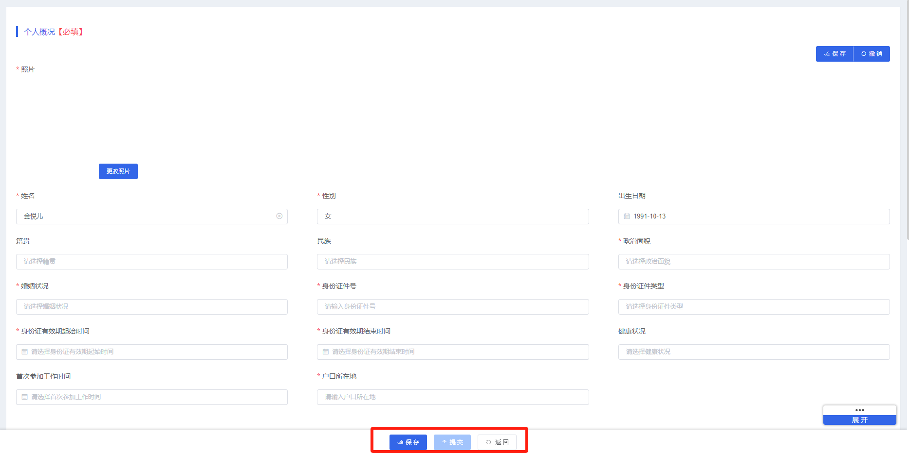
5.完成报名后，请等待工作人员审核，审核结果可再次登录报名系统，进入“个人中心-我的应聘”个中查看。